**Bienvenue**

*au Séminaire Ophtalliance - SJM 2018*

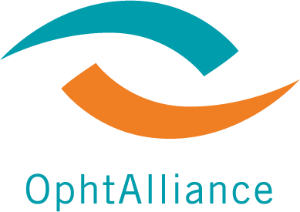

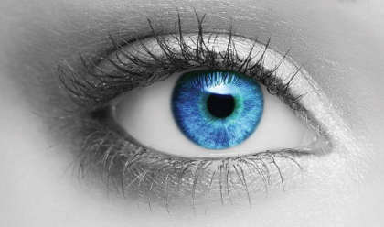

SJM